От 5 лет (приложение 4)
Все по порядку.
Научив ребенка раскладывать по порядку предметы, вы поможете ему правильно организовать свой день
Развивается
- Понимание причинно-следственных связей
- Аналитическое мышление
- Моторика рук
- Речь
- Словарный запас
- Социальные навыки

Вам понадобится
- Предметы, которые можно разложить по порядку. Например: - карандаши разных предметов -длинные, покороче и совсем короткие;
- пуговицы – большие, средние, маленькие;
-палочки разной длины;
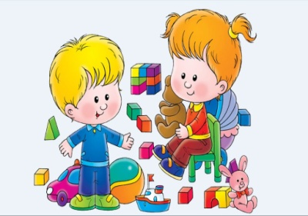
- разноцветные предметы – темные и светлые;
- игрушки маленькие и большие;
-игрушки (куклы) старые и новые;
-одежда легкая и потеплее.

Порядок действий
- Подберите предметы, которые можно разложить по порядку.
- Сложите их все вместе на полу или на столе.
- Сядьте напротив ребенка так, чтобы отобранные предметы оказались между вами.
- Объясните ребенку, каким образом необходимо разложить предметы: от самых коротких к более длинным, от светлых к темным, от маленьких к большим и т.д.
- Попросите ребенка разложить предметы по выбранному принципу.
- Если возникают затруднения, объясните еще раз или покажите, что надо делать.
- Выберите другую группу предметов и продолжите игру.
Возможные варианты. Попробуйте сгруппировать разные предметы, по какому – нибудь признаку.
Внимание. Убедитесь, что все выбранные вами предметы абсолютно безопасны для ребенка.

